新龙湖 中二班

2024.12.9

•今日出勤：今日应到27人，实到26人，1人请假！

 **晨 间 活 动 篇**  

今日早点：牛奶、多样饼干、腰果

所有宝宝都把点心和牛奶吃完了，并且根据自己的喜好自主的选择区域游戏，很棒哦!

**集 体 活 动 篇** 

**数学：小企鹅逛百货商店**

**活动目标：**

**1.尝试根据线索进行对比观察、排除等方法寻找特定的物体。**

**2.在充满趣味的游戏中看看、说说、找找，促进思维能力的发展。**

**活动内容：**

《小企鹅逛百货商店》是一本以企鹅畅畅和他的兄弟们为主角创作的绘本图书，图书从孩子熟悉的生活场景出发，编写、设计了温馨的故事及趣味寻找任务，让孩子们跟着企鹅五兄弟的脚步，边读故事，边寻找特定的人物或者物体。本次活动以绘本情景为载体，采用互动式的教学法，根据幼儿的兴趣点引发讨论，在具有挑战性的“购物”游戏中尝试根据购物清单寻找特定的物体。在充满趣味的游戏中，幼儿既感受充满温情、弥漫着浓浓爱意的温馨绘本故事，又培养了幼儿认知力、观察力、专注力。

**杨苏川、邵嘉悦、陈硕、徐乐晴、李明哲、朱梦琳、彭晨熙、吕梓凯、吴晔、顾芯蕊、王沐辰、王希、周奕欢、陶语珊、刘清晨、陈一一、乐未央、姜博文、郭嘉乐、邵锦兮、薛雯舒、丁嘉熠、何明翔、霍思远、李景澈**能够认真倾听并按要求进行操作，很棒哦！

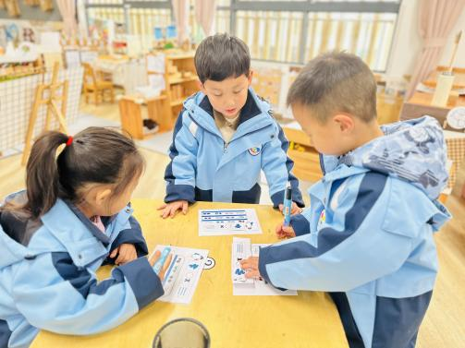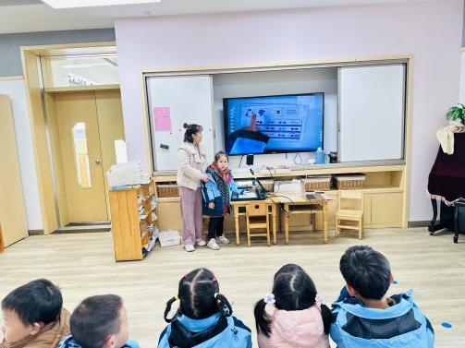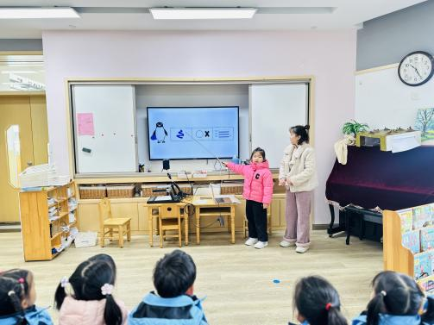

**户 外 活 动 篇**  

* **户外活动：好玩的户外游戏**

**活动目标：1.在活动中体会运动带来的快乐。**

**2.了解一些简单的自我保护的方法，在活动过程中体会人际交往的快乐。**

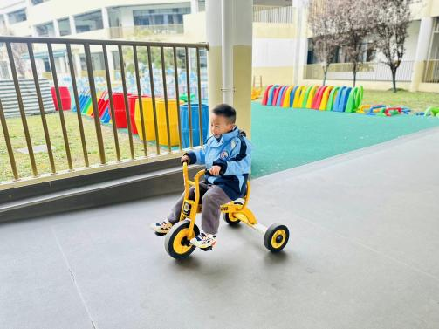

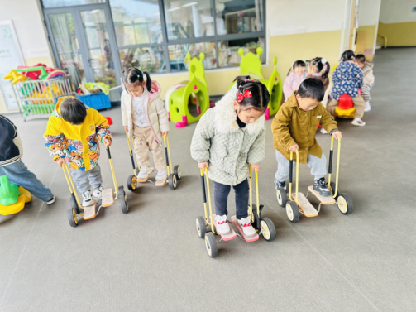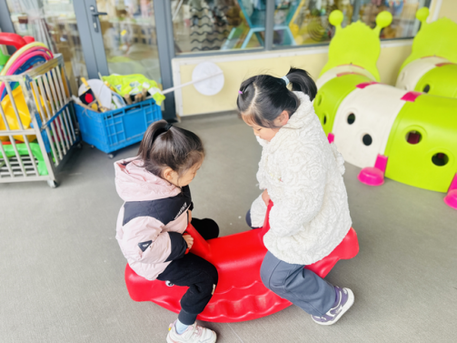

**一 日 生 活 篇**  

../Downloads/52243C96A7BC4896D439F0DE7073A288.png**午 餐**../Downloads/52243C96A7BC4896D439F0DE7073A288.png

今天的午餐吃的是：炒面、山药黑木耳、老母鸡汤

下午点心：赤豆元宵

水果：香蕉、秋月梨

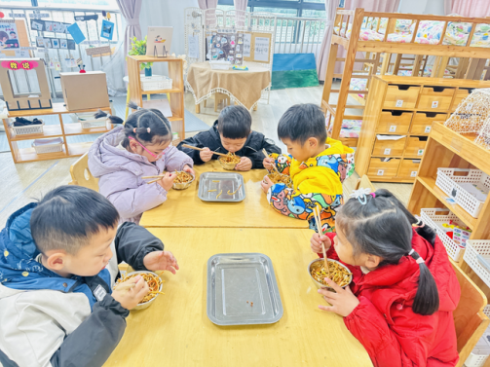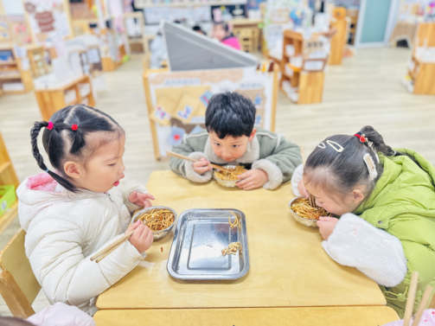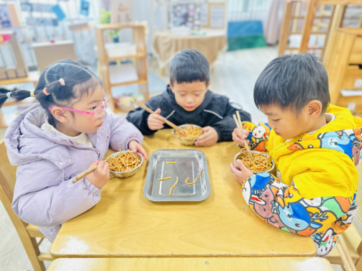

../Downloads/52243C96A7BC4896D439F0DE7073A288.png**午 睡**../Downloads/52243C96A7BC4896D439F0DE7073A288.png

宝贝们都能在12点50前自主入睡，很棒哦！